Apuntes Unidad 3

Función derivada

**FUNCIÓN DERIVADA**

Si $f$ es una función, podemos definir una nueva función tal que a cada $x$ de su dominio le asigna la pendiente de la recta tangente a la gráfica de $f$ en el punto $(x , f(x))$, siempre que esta pendiente exista.

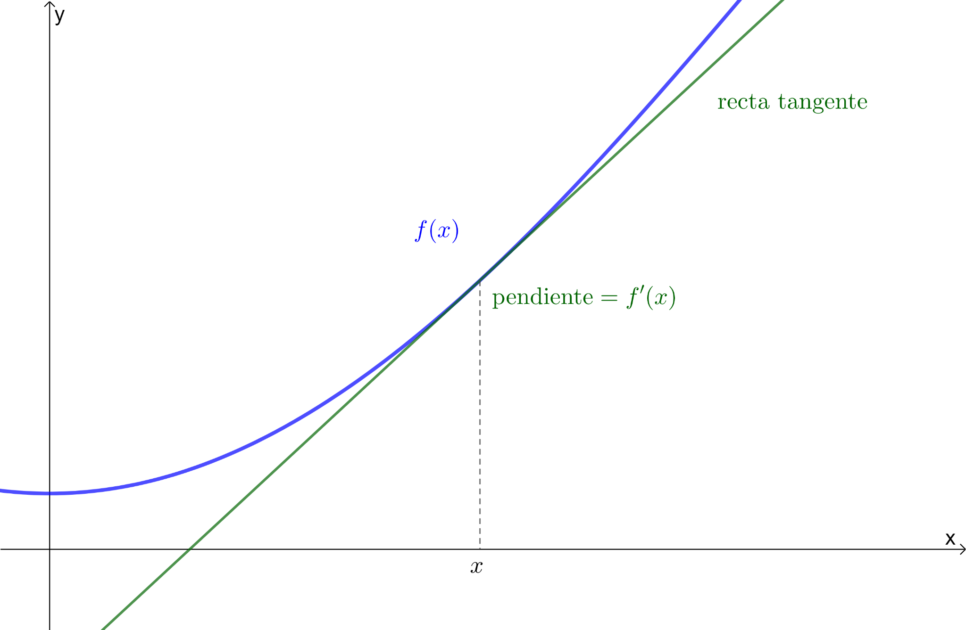

Esta nueva función se llama **función derivada** de $f$ y se denota $f'$, y se lee “derivada de $f$” o simplemente “ $f$ prima”.

Más concretamente, la función derivada de $f$ en $x$ está definida como:

$f'(x)=\lim_{h → 0}$ $\frac{f(x+h) - f(x)}{h}$,

siempre que este límite exista.

Si $f$ es una función, el valor de su derivada en un número $a$ se escribe $f'(a)$ y se lee “ $f$ evaluada en $a$” o simplemente “ $f$ prima de $a$”.

Diremos que una función es **derivable**, o diferenciable, en un intervalo abierto, si su **derivada existe en cada número de dicho intervalo**.

Observamos que el dominio de $f'$ puede ser un subconjunto del dominio de la función $f$, ya que, como vimos en la lección anterior, puede haber $x$ para los cuales no exista $f'(x)$.

Las unidades del cociente $\frac{f(x+h) - f(x)}{h}$ corresponden al cociente de las unidades de la función $f$ por los de la variable $x$. La derivada, que es el límite de este cociente, también tendrá estas unidades. Por ejemplo:

* Si la función $f(t)$ está expresada en metros $[m]$, y la variable $t$ está en segundos $[s]$, la derivada $f'(t)$ estará expresada en metros por segundo $[m/s]$.
* Si la función $C(x)$ está expresada en dólares $[U\$]$, y la variable $x$ está en $[MWh]$, entonces la derivada estará expresada en dólares por MegaWatt-hora $[U\$/MWh]$.

***¿Para qué es útil?***

¿Te has preguntado alguna vez cómo se establecen las tarifas de la energía eléctrica? ¿o por qué existen tarifas de día y de noche? Las empresas de suministro eléctrico cobran diferentes precios a diferentes horas del día, para satisfacer la demanda. Para operar, utilizan generadores, cuyos costos de funcionamiento dependen de la cantidad de energía que producen. Cuando la demanda es mayor, los generadores deben producir más energía, y por lo tanto en esos horarios los precios son más altos. Análogamente, en los con menor demanda, los precios son más bajos.

Supongamos que definimos una función para modelar los costos de luz, $C(x)$. Luego, su función derivada la podemos definir como el costo marginal $C'(x)$, que se puede interpretar como el costo de producir una unidad extra. Esta función es usada en el mercado eléctrico, ya que entre otras cosas, permite regular el funcionamiento de las centrales de producción y establecer las tarifas a los consumidores.

**RELACIÓN ENTRE EL CRECIMIENTO DE UNA FUNCIÓN Y SIGNO DE SU DERIVADA**

Se puede demostrar que si $f$ es una función tal que su derivada $f'$ está definida en un **intervalo abierto**, entonces:

* La **función es estrictamente creciente** en el intervalo si y sólo si su **derivada es positiva** en dicho intervalo.

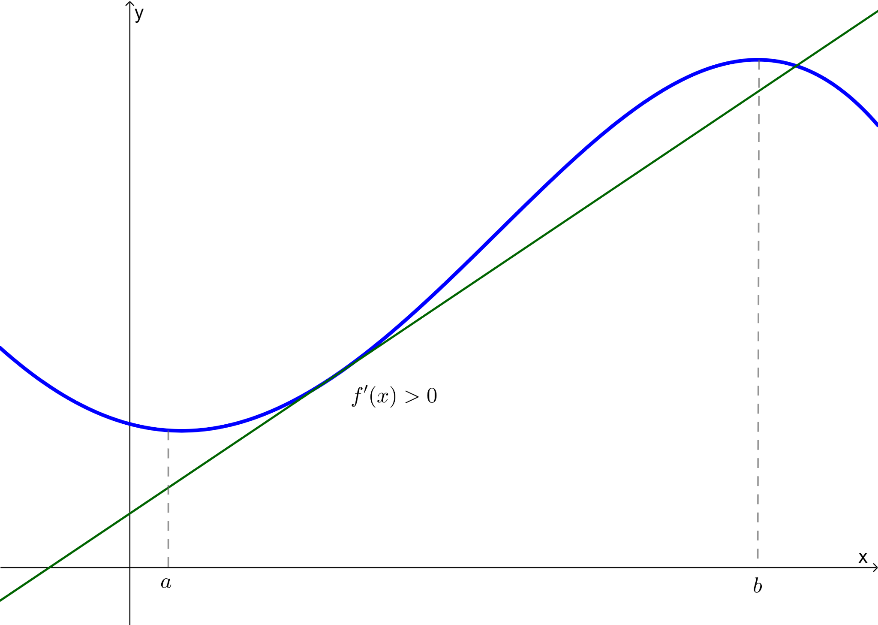

* La **función es estrictamente decreciente** en el intervalo si y sólo si su **derivada es negativa** en dicho intervalo.

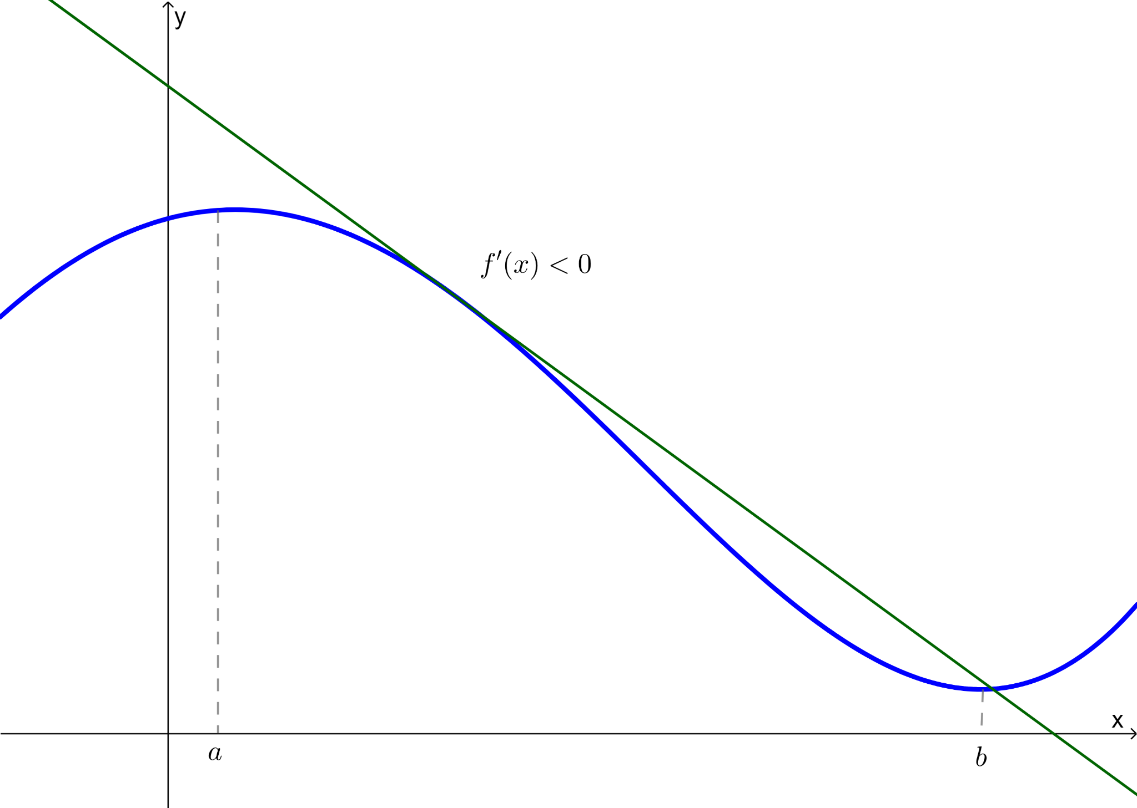

A modo de ejemplo, consideremos la gráfica de una función $f(x)$, y la recta tangente a ella en el punto $P$:

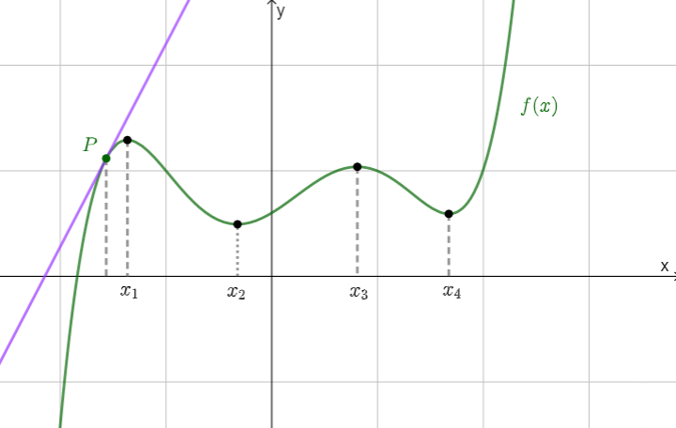

Notemos que en los intervalos $]-∞, x_{1}[$ y $]{ x}_{2}, x_{3}[$ la función $f(x)$ es estrictamente creciente, y el signo de su derivada, $f'(x)$ es positivo. Por otro lado, en los intervalos $]x_{1}, x_{2}[$ y $]{ x}_{3}, x_{4}[$ la función $f(x)$ es estrictamente decreciente, y el signo de su derivada, $f'(x)$ es negativo. Luego, efectivamente se cumple que la función $f(x)$ es estrictamente creciente en los mismos intervalos en que su derivada $f'(x)$ es positiva, y es estrictamente decreciente en los mismos intervalos en que su derivada $f'(x)$ es negativa.

**MÁXIMOS Y MÍNIMOS LOCALES**

Recordemos las definiciones de máximo y mínimo local:

* Decimos que una función $f(x)$ alcanza un **máximo local** o relativo en $x=a$, si $f(a)$ está definida y además la función pasa de ser creciente a decreciente en $x=a$. Dicho máximo local vale $f(a)$.
* Decimos que una función $f(x)$ alcanza un **mínimo local** o relativo en $x=a$, si $f(a)$ está definida y la función pasa de ser decreciente a creciente en $x=a$. Dicho mínimo local vale $f(a)$.

También se puede demostrar que si una función tiene un máximo o mínimo local en un número $a$ y $f'(a)$ existe, entonces se debe tener que $f'(a)=0$.

| **Máximo local** | **Mínimo local** |
| --- | --- |

Sin embargo, si $f'(a)=0$ no necesariamente tenemos un máximo o mínimo local, como se ilustra en la siguiente figura:

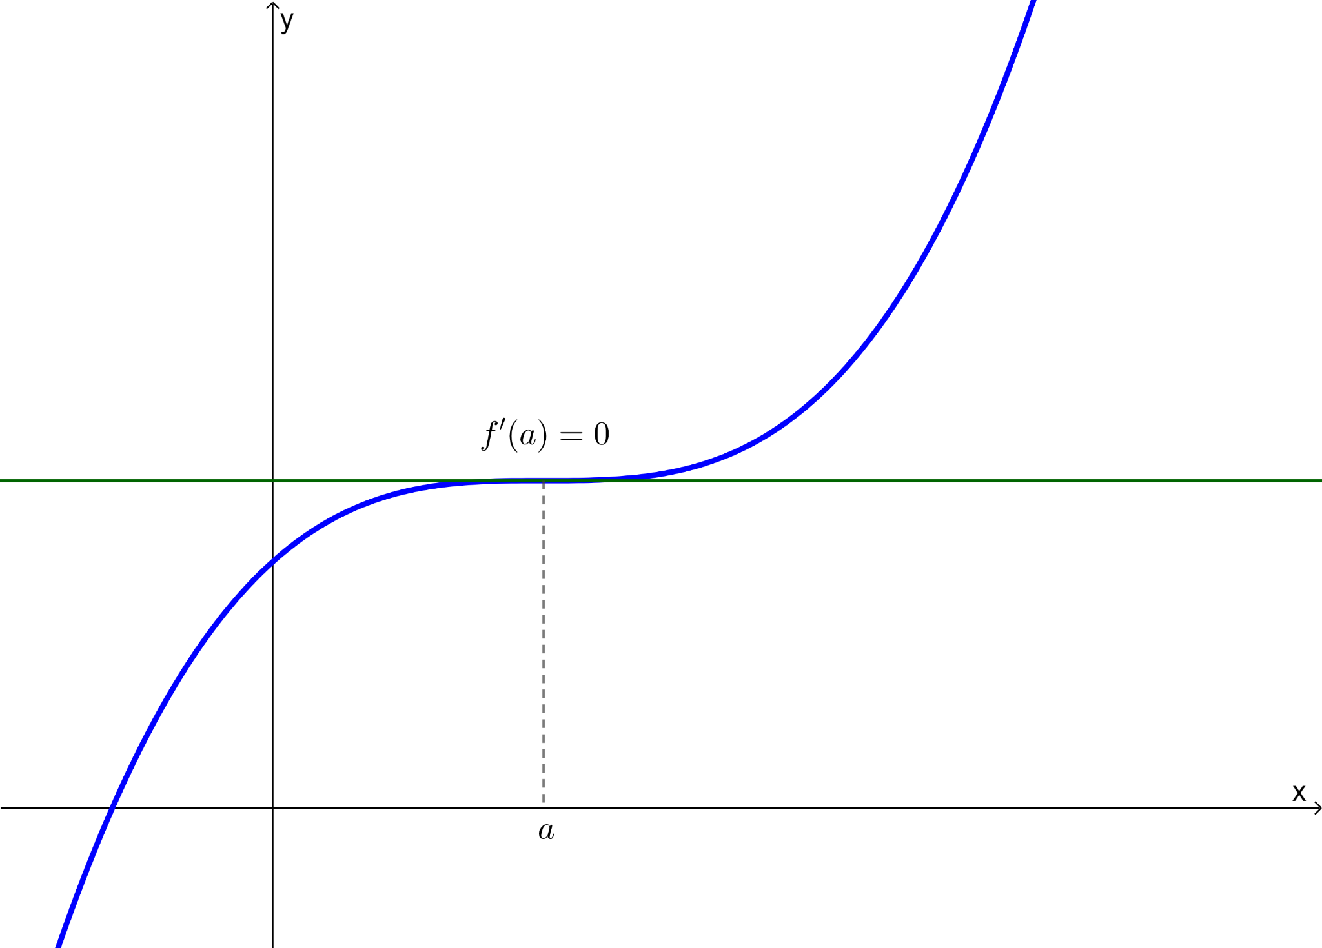

Notemos que en este caso tenemos puntos del gráfico donde $f'$ es cero, pero no corresponden a máximos ni mínimos locales. Estos puntos, se denominan **puntos silla.**

Por último, es importante notar que puede haber mínimos o máximos locales donde la derivada no existe:

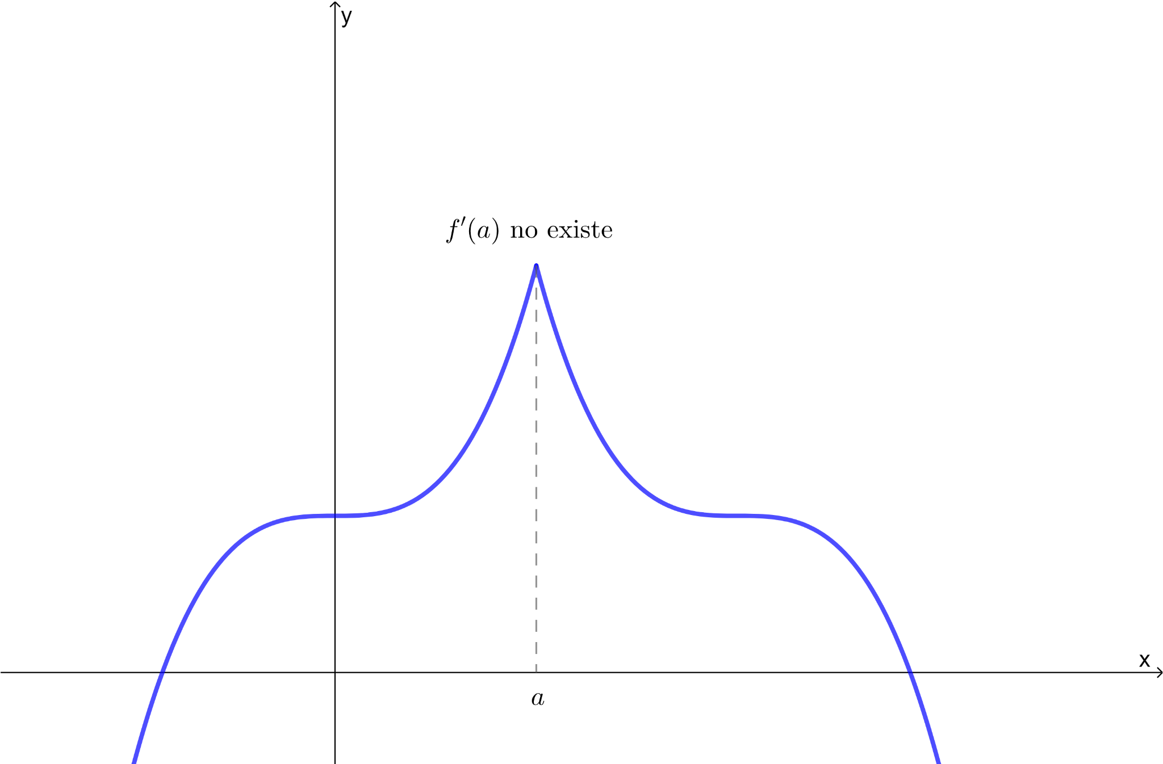 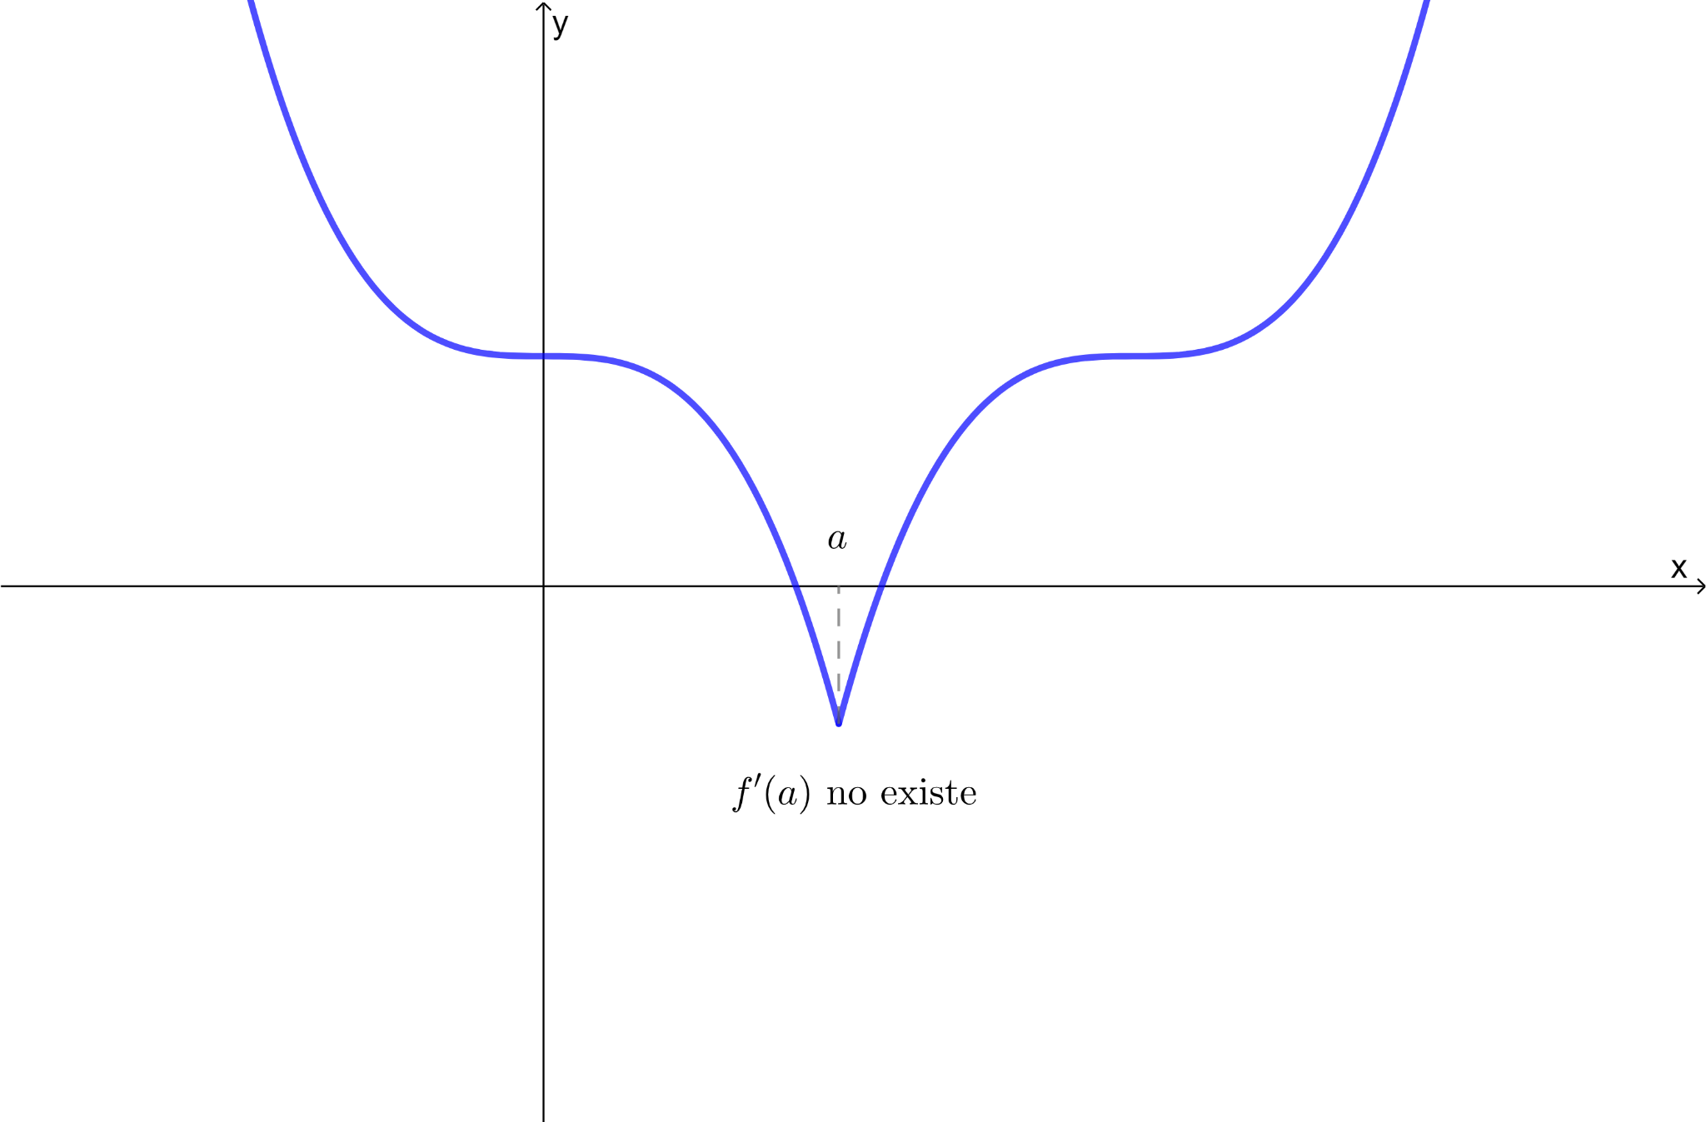

**SÍNTESIS**

* La función derivada de $f$ en $x$ se define como el límite:

$f'(x)=\lim_{h → 0}$ $\frac{f(x+h) - f(x)}{h}$,

siempre que este límite exista.

Dicho de otra forma, esta nueva función $f'$ le asigna a cada número $x$ del dominio de $f$, el valor de la pendiente de la recta tangente en el punto $(x , f(x))$, si esta pendiente está definida.

* Diremos que una función $f$ es derivable en un intervalo abierto $]a,b[$, si su derivada existe para cada número del intervalo. Además:
  + La **función $f$ es estrictamente creciente** en un intervalo abierto, si y sólo si su derivada $f'$ es mayor que ceroen dicho intervalo.
  + La **función $f$ es estrictamente decreciente** en un intervalo abierto, si y sólo si su derivada $f'$ es menor que cero en dicho intervalo.
  + Si **la función $f$ tiene un máximo o mínimo loca**l en un número $a$ y $f'(a)$ existe, entonces $f'(a)$ es igual a cero.



